

МІНІСТЕРСТВО ОСВІТИ І НАУКИ УКРАЇНИ ННК «ІПСА» НТУУ «КПІ ІМ. ІГОРЯ СІКОРСЬКОГО»
КАФЕДРА ММСА

Практична робота № 5
З курсу: «Комп’ютерні мережі»

Виконала: Студентка ІIІ курсу
Групи КА-73 Колесник М.М.
Прийняв: Кухарєв С.О.

Київ-2020

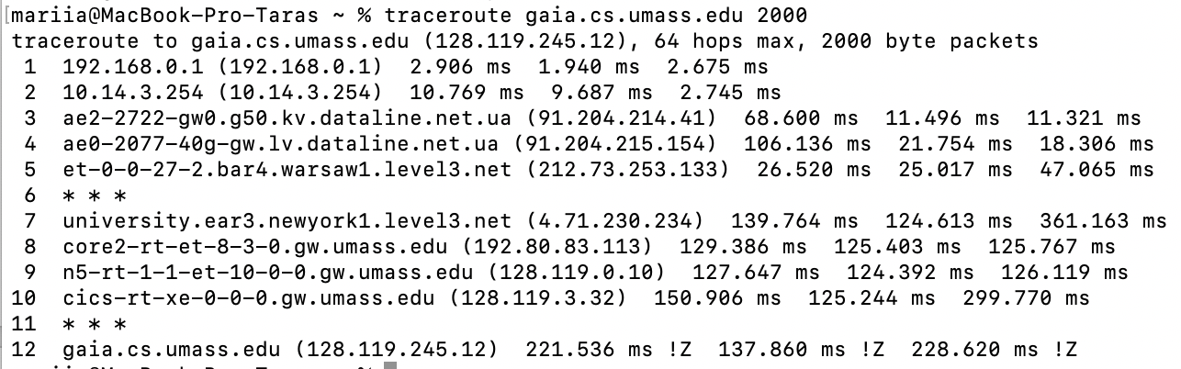

No. Time Source Destination Protocol Length Info
147 12.419684 192.168.0.1 192.168.0.106 ICMP 590 Time-to-live
exceeded (Time to live exceeded in transit)
Frame 147: 590 bytes on wire (4720 bits), 590 bytes captured (4720 bits) on interface en0, id 0 Ethernet II, Src: Tp-LinkT_66:88:6a (ac:84:c6:66:88:6a), Dst: Apple_78:53:31 (f0:18:98:78:53:31) Internet Protocol Version 4, Src: 192.168.0.1, Dst: 192.168.0.106
Internet Control Message Protocol
No. Time Source Destination Protocol Length Info
150 12.608703 192.168.0.1 192.168.0.106 ICMP 590 Time-to-live exceeded (Time to live exceeded in transit)
Frame 150: 590 bytes on wire (4720 bits), 590 bytes captured (4720 bits) on interface en0, id 0 Ethernet II, Src: Tp-LinkT_66:88:6a (ac:84:c6:66:88:6a), Dst: Apple_78:53:31 (f0:18:98:78:53:31) Internet Protocol Version 4, Src: 192.168.0.1, Dst: 192.168.0.106
Internet Control Message Protocol
No. Time Source Destination Protocol Length Info
153 12.610393 192.168.0.1 192.168.0.106 ICMP 590 Time-to-live exceeded (Time to live exceeded in transit)
Frame 153: 590 bytes on wire (4720 bits), 590 bytes captured (4720 bits) on interface en0, id 0 Ethernet II, Src: Tp-LinkT_66:88:6a (ac:84:c6:66:88:6a), Dst: Apple_78:53:31 (f0:18:98:78:53:31) Internet Protocol Version 4, Src: 192.168.0.1, Dst: 192.168.0.106
Internet Control Message Protocol
No. Time Source Destination Protocol Length Info
158 12.619850 10.14.3.254 192.168.0.106 ICMP 70 Time-to-live exceeded (Time to live exceeded in transit)
Frame 158: 70 bytes on wire (560 bits), 70 bytes captured (560 bits) on interface en0, id 0 Ethernet II, Src: Tp-LinkT_66:88:6a (ac:84:c6:66:88:6a), Dst: Apple_78:53:31 (f0:18:98:78:53:31) Internet Protocol Version 4, Src: 10.14.3.254, Dst: 192.168.0.106
Internet Control Message Protocol
No. Time Source Destination Protocol Length Info
161 12.626105 10.14.3.254 192.168.0.106 ICMP 70 Time-to-live exceeded (Time to live exceeded in transit)
Frame 161: 70 bytes on wire (560 bits), 70 bytes captured (560 bits) on interface en0, id 0 Ethernet II, Src: Tp-LinkT_66:88:6a (ac:84:c6:66:88:6a), Dst: Apple_78:53:31 (f0:18:98:78:53:31) Internet Protocol Version 4, Src: 10.14.3.254, Dst: 192.168.0.106
Internet Control Message Protocol
No. Time Source Destination Protocol Length Info
164 12.631217 10.14.3.254 192.168.0.106 ICMP 70 Time-to-live exceeded (Time to live exceeded in transit)
Frame 164: 70 bytes on wire (560 bits), 70 bytes captured (560 bits) on interface en0, id 0 Ethernet II, Src: Tp-LinkT_66:88:6a (ac:84:c6:66:88:6a), Dst: Apple_78:53:31 (f0:18:98:78:53:31) Internet Protocol Version 4, Src: 10.14.3.254, Dst: 192.168.0.106
Internet Control Message Protocol
No. Time Source Destination Protocol Length Info
167 12.640488 91.204.214.41 192.168.0.106 ICMP 70 Time-to-live exceeded (Time to live exceeded in transit)
Frame 167: 70 bytes on wire (560 bits), 70 bytes captured (560 bits) on interface en0, id 0 Ethernet II, Src: Tp-LinkT_66:88:6a (ac:84:c6:66:88:6a), Dst: Apple_78:53:31 (f0:18:98:78:53:31) Internet Protocol Version 4, Src: 91.204.214.41, Dst: 192.168.0.106
Internet Control Message Protocol
No. Time Source Destination Protocol Length Info
170 12.699581 91.204.214.41 192.168.0.106 ICMP 70 Time-to-live exceeded (Time to live exceeded in transit)
Frame 170: 70 bytes on wire (560 bits), 70 bytes captured (560 bits) on interface en0, id 0 Ethernet II, Src: Tp-LinkT_66:88:6a (ac:84:c6:66:88:6a), Dst: Apple_78:53:31 (f0:18:98:78:53:31) Internet Protocol Version 4, Src: 91.204.214.41, Dst: 192.168.0.106
Internet Control Message Protocol
No. Time Source Destination Protocol Length Info
174 12.841741 91.204.214.41 192.168.0.106 ICMP 70 Time-to-live exceeded (Time to live exceeded in transit)
Frame 174: 70 bytes on wire (560 bits), 70 bytes captured (560 bits) on interface en0, id 0 Ethernet II, Src: Tp-LinkT_66:88:6a (ac:84:c6:66:88:6a), Dst: Apple_78:53:31 (f0:18:98:78:53:31) Internet Protocol Version 4, Src: 91.204.214.41, Dst: 192.168.0.106
Internet Control Message Protocol
No. Time Source Destination Protocol Length Info
179 13.150909 91.204.215.154 192.168.0.106 ICMP 70 Time-to-live exceeded (Time to live exceeded in transit)
Frame 179: 70 bytes on wire (560 bits), 70 bytes captured (560 bits) on interface en0, id 0
/var/folders/ng/54pgnyy95rj28lll1pz5_1jh0000gp/T//wireshark_Wi-Fi_20200411223709_RWtjhV.pcapng 549 total packets, 30 shown
Ethernet II, Src: Tp-LinkT_66:88:6a (ac:84:c6:66:88:6a), Dst: Apple_78:53:31 (f0:18:98:78:53:31) Internet Protocol Version 4, Src: 91.204.215.154, Dst: 192.168.0.106
Internet Control Message Protocol
No. Time Source Destination Protocol Length Info
184 13.169608 91.204.215.154 192.168.0.106 ICMP 70 Time-to-live exceeded (Time to live exceeded in transit)
Frame 184: 70 bytes on wire (560 bits), 70 bytes captured (560 bits) on interface en0, id 0 Ethernet II, Src: Tp-LinkT_66:88:6a (ac:84:c6:66:88:6a), Dst: Apple_78:53:31 (f0:18:98:78:53:31) Internet Protocol Version 4, Src: 91.204.215.154, Dst: 192.168.0.106
Internet Control Message Protocol
No. Time Source Destination Protocol Length Info
187 13.191027 91.204.215.154 192.168.0.106 ICMP 70 Time-to-live exceeded (Time to live exceeded in transit)
Frame 187: 70 bytes on wire (560 bits), 70 bytes captured (560 bits) on interface en0, id 0 Ethernet II, Src: Tp-LinkT_66:88:6a (ac:84:c6:66:88:6a), Dst: Apple_78:53:31 (f0:18:98:78:53:31) Internet Protocol Version 4, Src: 91.204.215.154, Dst: 192.168.0.106
Internet Control Message Protocol
No. Time Source Destination Protocol Length Info
190 13.360070 212.73.253.133 192.168.0.106 ICMP 70 Time-to-live exceeded (Time to live exceeded in transit)
Frame 190: 70 bytes on wire (560 bits), 70 bytes captured (560 bits) on interface en0, id 0 Ethernet II, Src: Tp-LinkT_66:88:6a (ac:84:c6:66:88:6a), Dst: Apple_78:53:31 (f0:18:98:78:53:31) Internet Protocol Version 4, Src: 212.73.253.133, Dst: 192.168.0.106
Internet Control Message Protocol
No. Time Source Destination Protocol Length Info
193 13.630510 212.73.253.133 192.168.0.106 ICMP 70 Time-to-live exceeded (Time to live exceeded in transit)
Frame 193: 70 bytes on wire (560 bits), 70 bytes captured (560 bits) on interface en0, id 0 Ethernet II, Src: Tp-LinkT_66:88:6a (ac:84:c6:66:88:6a), Dst: Apple_78:53:31 (f0:18:98:78:53:31) Internet Protocol Version 4, Src: 212.73.253.133, Dst: 192.168.0.106
Internet Control Message Protocol
No. Time Source Destination Protocol Length Info
198 13.767611 212.73.253.133 192.168.0.106 ICMP 70 Time-to-live exceeded (Time to live exceeded in transit)
Frame 198: 70 bytes on wire (560 bits), 70 bytes captured (560 bits) on interface en0, id 0 Ethernet II, Src: Tp-LinkT_66:88:6a (ac:84:c6:66:88:6a), Dst: Apple_78:53:31 (f0:18:98:78:53:31) Internet Protocol Version 4, Src: 212.73.253.133, Dst: 192.168.0.106
Internet Control Message Protocol
No. Time Source Destination Protocol Length Info
243 28.945065 4.71.230.234 192.168.0.106 ICMP 70 Time-to-live exceeded (Time to live exceeded in transit)
Frame 243: 70 bytes on wire (560 bits), 70 bytes captured (560 bits) on interface en0, id 0 Ethernet II, Src: Tp-LinkT_66:88:6a (ac:84:c6:66:88:6a), Dst: Apple_78:53:31 (f0:18:98:78:53:31) Internet Protocol Version 4, Src: 4.71.230.234, Dst: 192.168.0.106
Internet Control Message Protocol
No. Time Source Destination Protocol Length Info
247 29.090642 4.71.230.234 192.168.0.106 ICMP 70 Time-to-live exceeded (Time to live exceeded in transit)
Frame 247: 70 bytes on wire (560 bits), 70 bytes captured (560 bits) on interface en0, id 0 Ethernet II, Src: Tp-LinkT_66:88:6a (ac:84:c6:66:88:6a), Dst: Apple_78:53:31 (f0:18:98:78:53:31) Internet Protocol Version 4, Src: 4.71.230.234, Dst: 192.168.0.106
Internet Control Message Protocol
No. Time Source Destination Protocol Length Info
253 29.223894 4.71.230.234 192.168.0.106 ICMP 70 Time-to-live exceeded (Time to live exceeded in transit)
Frame 253: 70 bytes on wire (560 bits), 70 bytes captured (560 bits) on interface en0, id 0 Ethernet II, Src: Tp-LinkT_66:88:6a (ac:84:c6:66:88:6a), Dst: Apple_78:53:31 (f0:18:98:78:53:31) Internet Protocol Version 4, Src: 4.71.230.234, Dst: 192.168.0.106
Internet Control Message Protocol
No. Time Source Destination Protocol Length Info
256 29.348619 192.80.83.113 192.168.0.106 ICMP 70 Time-to-live exceeded (Time to live exceeded in transit)
Frame 256: 70 bytes on wire (560 bits), 70 bytes captured (560 bits) on interface en0, id 0 Ethernet II, Src: Tp-LinkT_66:88:6a (ac:84:c6:66:88:6a), Dst: Apple_78:53:31 (f0:18:98:78:53:31) Internet Protocol Version 4, Src: 192.80.83.113, Dst: 192.168.0.106
Internet Control Message Protocol
No. Time Source Destination Protocol Length Info
/var/folders/ng/54pgnyy95rj28lll1pz5_1jh0000gp/T//wireshark_Wi-Fi_20200411223709_RWtjhV.pcapng 549 total packets, 30 shown
260 29.488622 192.80.83.113 192.168.0.106 ICMP 70 Time-to-live exceeded (Time to live exceeded in transit)
Frame 260: 70 bytes on wire (560 bits), 70 bytes captured (560 bits) on interface en0, id 0 Ethernet II, Src: Tp-LinkT_66:88:6a (ac:84:c6:66:88:6a), Dst: Apple_78:53:31 (f0:18:98:78:53:31) Internet Protocol Version 4, Src: 192.80.83.113, Dst: 192.168.0.106
Internet Control Message Protocol
No. Time Source Destination Protocol Length Info
263 29.614877 192.80.83.113 192.168.0.106 ICMP 70 Time-to-live exceeded (Time to live exceeded in transit)
Frame 263: 70 bytes on wire (560 bits), 70 bytes captured (560 bits) on interface en0, id 0 Ethernet II, Src: Tp-LinkT_66:88:6a (ac:84:c6:66:88:6a), Dst: Apple_78:53:31 (f0:18:98:78:53:31) Internet Protocol Version 4, Src: 192.80.83.113, Dst: 192.168.0.106
Internet Control Message Protocol
No. Time Source Destination Protocol Length Info
266 29.871489 128.119.0.10 192.168.0.106 ICMP 70 Time-to-live exceeded (Time to live exceeded in transit)
Frame 266: 70 bytes on wire (560 bits), 70 bytes captured (560 bits) on interface en0, id 0 Ethernet II, Src: Tp-LinkT_66:88:6a (ac:84:c6:66:88:6a), Dst: Apple_78:53:31 (f0:18:98:78:53:31) Internet Protocol Version 4, Src: 128.119.0.10, Dst: 192.168.0.106
Internet Control Message Protocol
No. Time Source Destination Protocol Length Info
271 29.998739 128.119.0.10 192.168.0.106 ICMP 70 Time-to-live exceeded (Time to live exceeded in transit)
Frame 271: 70 bytes on wire (560 bits), 70 bytes captured (560 bits) on interface en0, id 0 Ethernet II, Src: Tp-LinkT_66:88:6a (ac:84:c6:66:88:6a), Dst: Apple_78:53:31 (f0:18:98:78:53:31) Internet Protocol Version 4, Src: 128.119.0.10, Dst: 192.168.0.106
Internet Control Message Protocol
No. Time Source Destination Protocol Length Info
274 30.124839 128.119.0.10 192.168.0.106 ICMP 70 Time-to-live exceeded (Time to live exceeded in transit)
Frame 274: 70 bytes on wire (560 bits), 70 bytes captured (560 bits) on interface en0, id 0 Ethernet II, Src: Tp-LinkT_66:88:6a (ac:84:c6:66:88:6a), Dst: Apple_78:53:31 (f0:18:98:78:53:31) Internet Protocol Version 4, Src: 128.119.0.10, Dst: 192.168.0.106
Internet Control Message Protocol
No. Time Source Destination Protocol Length Info
277 30.251500 128.119.3.32 192.168.0.106 ICMP 70 Time-to-live exceeded (Time to live exceeded in transit)
Frame 277: 70 bytes on wire (560 bits), 70 bytes captured (560 bits) on interface en0, id 0 Ethernet II, Src: Tp-LinkT_66:88:6a (ac:84:c6:66:88:6a), Dst: Apple_78:53:31 (f0:18:98:78:53:31) Internet Protocol Version 4, Src: 128.119.3.32, Dst: 192.168.0.106
Internet Control Message Protocol
No. Time Source Destination Protocol Length Info
280 30.377642 128.119.3.32 192.168.0.106 ICMP 70 Time-to-live exceeded (Time to live exceeded in transit)
Frame 280: 70 bytes on wire (560 bits), 70 bytes captured (560 bits) on interface en0, id 0 Ethernet II, Src: Tp-LinkT_66:88:6a (ac:84:c6:66:88:6a), Dst: Apple_78:53:31 (f0:18:98:78:53:31) Internet Protocol Version 4, Src: 128.119.3.32, Dst: 192.168.0.106
Internet Control Message Protocol
No. Time Source Destination Protocol Length Info
283 30.503436 128.119.3.32 192.168.0.106 ICMP 70 Time-to-live exceeded (Time to live exceeded in transit)
Frame 283: 70 bytes on wire (560 bits), 70 bytes captured (560 bits) on interface en0, id 0 Ethernet II, Src: Tp-LinkT_66:88:6a (ac:84:c6:66:88:6a), Dst: Apple_78:53:31 (f0:18:98:78:53:31) Internet Protocol Version 4, Src: 128.119.3.32, Dst: 192.168.0.106
Internet Control Message Protocol
No. Time Source Destination Protocol Length Info
470 45.709192 128.119.245.12 192.168.0.106 ICMP 590 Destination unreachable (Host administratively prohibited)
Frame 470: 590 bytes on wire (4720 bits), 590 bytes captured (4720 bits) on interface en0, id 0 Ethernet II, Src: Tp-LinkT_66:88:6a (ac:84:c6:66:88:6a), Dst: Apple_78:53:31 (f0:18:98:78:53:31) Internet Protocol Version 4, Src: 128.119.245.12, Dst: 192.168.0.106
Internet Control Message Protocol
No. Time Source Destination Protocol Length Info
473 45.836760 128.119.245.12 192.168.0.106 ICMP 590 Destination unreachable (Host administratively prohibited)
Frame 473: 590 bytes on wire (4720 bits), 590 bytes captured (4720 bits) on interface en0, id 0 Ethernet II, Src: Tp-LinkT_66:88:6a (ac:84:c6:66:88:6a), Dst: Apple_78:53:31 (f0:18:98:78:53:31)
/var/folders/ng/54pgnyy95rj28lll1pz5_1jh0000gp/T//wireshark_Wi-Fi_20200411223709_RWtjhV.pcapng 549 total packets, 30 shown
Internet Protocol Version 4, Src: 128.119.245.12, Dst: 192.168.0.106
Internet Control Message Protocol
No. Time Source Destination Protocol Length Info
476 45.974176 128.119.245.12 192.168.0.106 ICMP 590 Destination unreachable (Host administratively prohibited)
Frame 476: 590 bytes on wire (4720 bits), 590 bytes captured (4720 bits) on interface en0, id 0 Ethernet II, Src: Tp-LinkT_66:88:6a (ac:84:c6:66:88:6a), Dst: Apple_78:53:31 (f0:18:98:78:53:31) Internet Protocol Version 4, Src: 128.119.245.12, Dst: 192.168.0.106
Internet Control Message Protocol

Контрольні запитання

1.Визначте IP адреси вашої та цільової робочих станцій.

Моя: 192.168.0.106
Цільова: 128.119.245.12.

2.Яке значення в полі номера протоколу вищого рівня в заголовку IP першого пакету із запитом ICMP?

147

3. Скільки байт займає заголовок IP першого пакету із запитом ICMP? Скільки байт займає корисна інформація (payload) пакету? Поясніть як ви встановили кількість байт корисної інформації.

1980 bytes – payload.

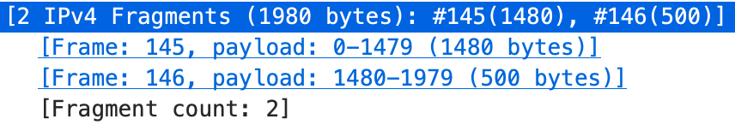

4.Дослідіть пакет із пунктів 2/3. Чи фрагментований цей пакет? Поясніть як ви встановили фрагментацію пакету. Як можна встановити номер фрагменту, що передається у пакеті?

Пакет фрагментований. За допомогою Flags, який передається.

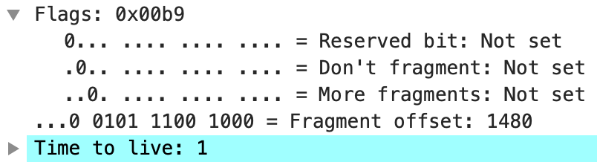

5. Знайдіть наступний фрагмент датаграми IP. Яка інформація дозволяє встановити наявність наступних фрагментів, що мають слідувати за другим фрагментом?

6. Як поля протоколу IP відрізняють перший фрагмент від другого?

Фрагменти відрізняються Flags- у кожного фрагменту він різний.

7. Розгляньте послідовність пакетів IP із запитами ICMP вашої робочої станції. Які поля заголовку IP завжди змінюються?

Завжди змінюється поле Identification.

8. Розгляньте послідовність пакетів IP із запитами ICMP вашої робочої станції. Які поля заголовку IP мають зберігати свої значення? Які поля мають змінюватися? Чому?

Окрім поля Identification, воно повинно змінюватися, бо кожного разу ми ідентифікуємо інший запит.

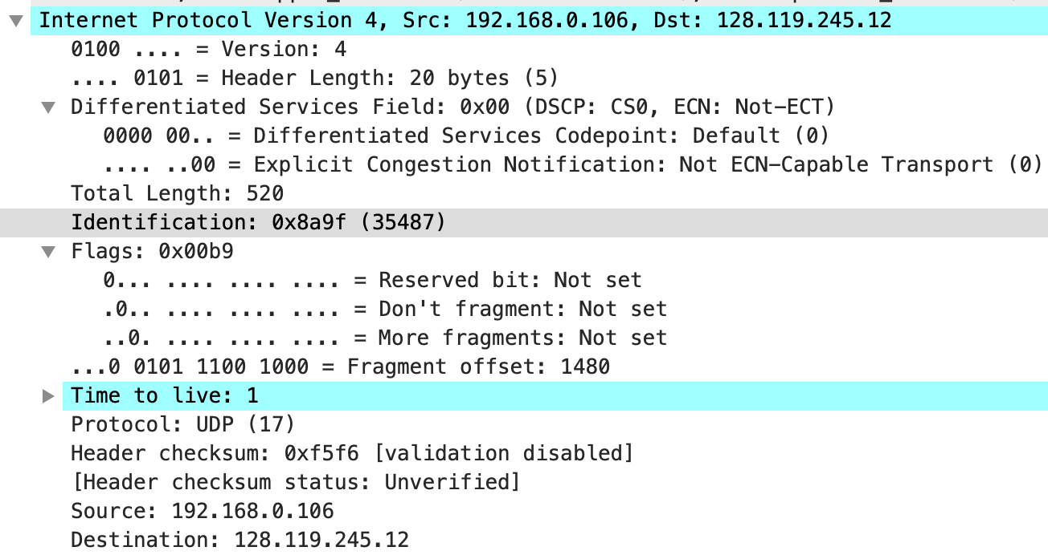

9. Розгляньте послідовність пакетів IP із запитами ICMP вашої робочої станції. Опишіть закономірність зміни значень поля Identification рівня IP.

Кожного разу додається одиниця до коду.

10. Розгляньте послідовність пакетів IP із повідомленнями TTL-exceeded від найближчого маршрутизатора. Які значення встановлені у полях Identification та TTL?

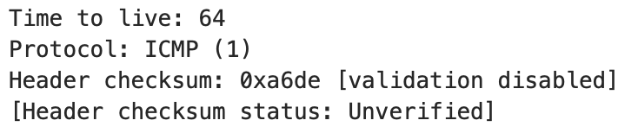

11. Розгляньте послідовність пакетів IP із повідомленнями TTL-exceeded від найближчого маршрутизатора. Які значення встановлені у полях Identification та TTL? Чи змінюються ці значення для різних пакетів у послідовності? Чому?

Так змінються, тому що validation disabled різний для всіх протоколів.

Висновок: В ході виконання даної лабораторної роботи, були покращено навички використання програми Wireshark для захоплення пакетів. Було проаналізовано протоколи IP та було проведено аналіз деталей роботи даних протоколів.

